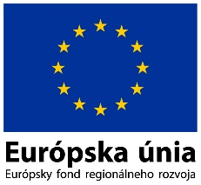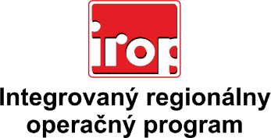

Zoznam odborných hodnotiteľov
Kód výzvy | Mená odborných hodnotiteľov
IROP-PO1-SC121-2016-12  5. hodnotiace kolo | Ing. Martin Masár
 | Ing. Peter Špalek

